Temat: Sposób na nudę.

ZADANIE 1
Rozwiąż rebusy i podpisz ich rozwiązanie

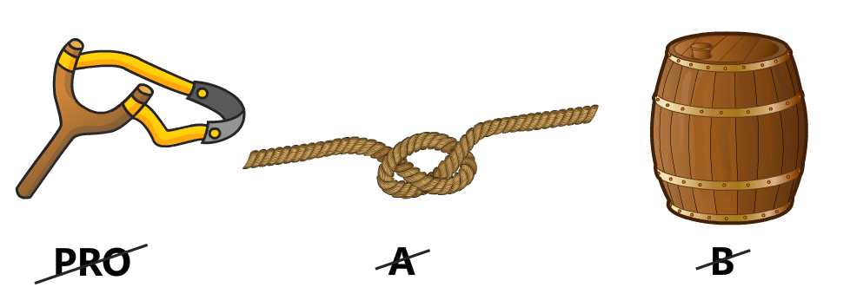
Wpisz rozwiązanie:

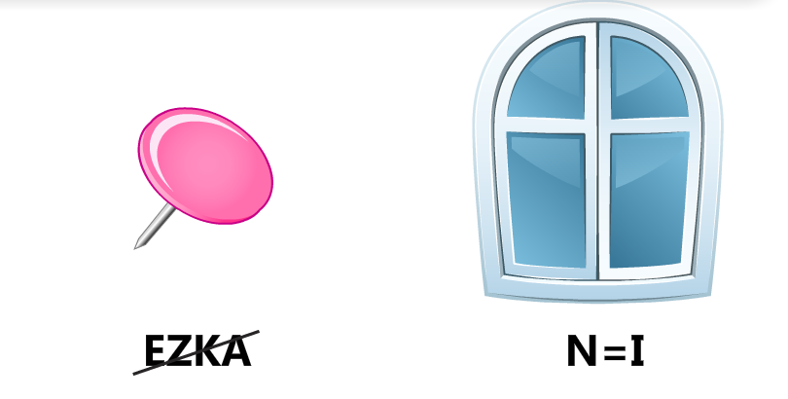
Wpisz rozwiązanie:

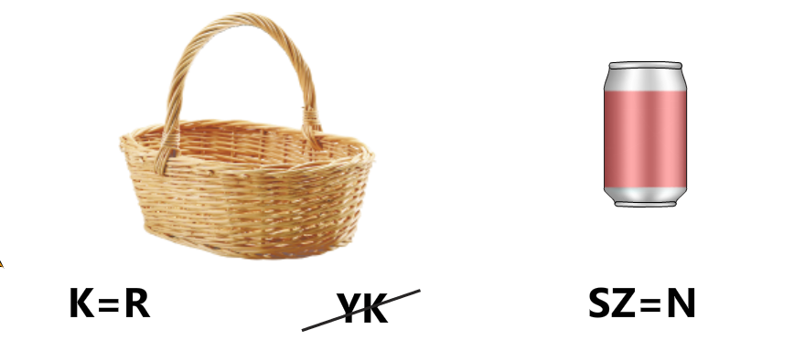
Wpisz rozwiązanie:

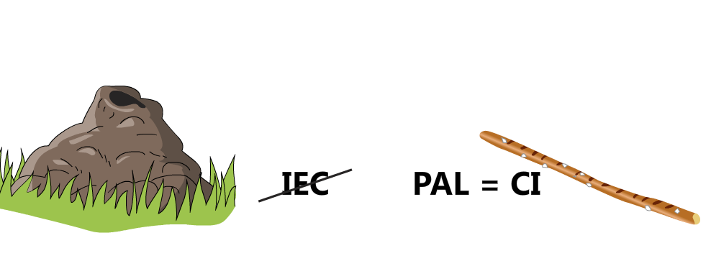
Wpisz rozwiązanie:

ZADANIE 2
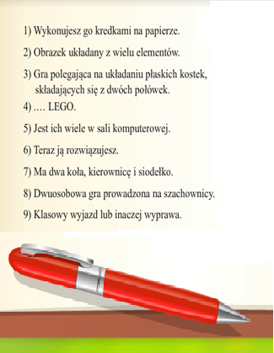
Rozwiąż krzyżówkę i napisz hasło:
9) | 1)
 |  |  | 5)  7)  8) | 4) | 2)
 |  |  |  |  |  | 3)
 |  |  |  | 6)
 |  |  |  |  |  |  | !

HASŁO………………………………………………………………………………………
Wpisz hasło:

ZADANIE 3
Rozwiązania rebusów i hasło krzyżówki prześlij nauczycielowi

